**Raphael AI**

Raphael AI是一个完全免费、无限量的AI图像生成器，允许从文本描述创建高质量的图像，无需任何注册或使用限制。

网址：*https://raphael.app*

**一、Raphael AI优势**

**1.1技术亮点：**

Raphael AI采用了FLUX.1-Dev作为底层模型。Flux.1-Dev模型是由Black Forest Labs开发的先进图像生成模型，是Raphael AI图像生成器的核心。这个模型在处理复杂提示词和文本叠加方面表现出色，能准确理解用户意图。

**1.2 Raphael AI与其他AI生成图像比较：**

Raphael AI是唯一提供对强大的FLUX.1-Dev模型进行无限免费访问的平台，所以AI画图的GPU服务器成本很高，但是完全免费。它可以提供卓越的图像质量、快速的生成速度和完整的隐私保护，所有这些都无需任何成本或注册要求。

**1.3创建图像类型：**

可以创建各种各样的图像，包括照片写实场景、艺术插图、数字艺术、动漫风格图像等等。FLUX.1-Dev模型擅长理解复杂的提示并生成多样化的视觉风格。

**1.4版权问题:**

用户拥有使用Raphael AI生成的图像的权利。可以将它们用于个人和商业目的，使其非常适合创作者和企业。

**二、Raphael AI特点**

零门槛：无需注册登录，打开网页即可使用，让所有人都能享受AI创作的乐趣。

页面简洁：页面简洁易上手，对新手友好。

高质量输出：使用FLUX.1-Dev模型，生成效果媲美付费工具

隐私保护：不存储任何提示词和生成的图片，所有图片10分钟内从服务器删除。

快速生成：优化后的推理管线，保证生成速度。

支持多语言：既可以英文提示词，也可以输入中文提示词。

没有限制：首先是没有数量限制，随便画；其次是支持精细化打磨：对于你喜欢的图片，可以点击“优化”，可以变得更好。

**三、操作流程与进阶技巧**

**3.1访问与使用：**

网页端：直接打开<https://raphael.app>，

无需注册，支持 Chrome/Safari/Firefox 浏览器。

移动端：可通过手机浏览器访问网页版。

**3.2提示词输入：**

在中央文本框输入描述，例如“赛博朋克风格的未来东京街头，霓虹广告牌，悬浮汽车，穿机甲的行人”。

或点击右侧“灵感库”获取热门提示词模板（如“科幻场景”“二次元角色”“自然风景”分类）。

**3.3生成与保存：**

点击“生成”按钮，等待8-15秒（取决于提示词复杂度），一次性生成4张候选图。

点击单图右上角“下载”按钮保存（格式为 PNG，分辨率 1024x1024），或点击“优化”进行细节调整。

**四、中英文提示词差异与建议**

Raphael AI 支持中文和英文两种提示词输入，但由于语言特性和模型训练数据的差异，两种语言在风格表达、细节精度和适用场景上各有侧重。

**4.1 中文提示词：**聚焦场景具象化与东方风格

**核心优势：**对中文语义的原生支持更佳，适合描述具体场景、东方元素及生活化主题，模型对亚洲面孔、中式建筑等细节优化更精准。

**局限：**艺术风格术语相对笼统，复杂光影或西方艺术流派的描述精度不足。

**4.2 英文提示词：**深耕专业术语与风格融合

**核心优势**：艺术风格术语丰富（如"Matte painting""Volumetric lighting"），支持混合风格描述，模型对西方艺术体系（如油画、赛博朋克）的还原度更高。

**局限：**中文用户需积累专业词汇，对东方元素的描述可能偏离文化内核（如"Chinese style"不如中文"古风"精准）。

**五、案例**

**案例一：中文优势场景 —— 宋代山水画卷（对比英文描述的局限性）**

**中文提示词:**

正面提示词：  
“宋代山水，远山如黛，近水含烟，渔舟唱晚，岸边芦苇摇曳，水墨长卷风格，淡墨轻岚”

图形用户界面, 日历

AI 生成的内容可能不正确。负面提示词：  
“避免西画焦点透视，禁止浓艳色彩，不要写实光影，排除现代建筑”

**英文提示词:**

正面提示词：  
“Song Dynasty landscape, distant mountains blue, near water misty, fishing boat, reeds by the shore, ink wash style, light ink”

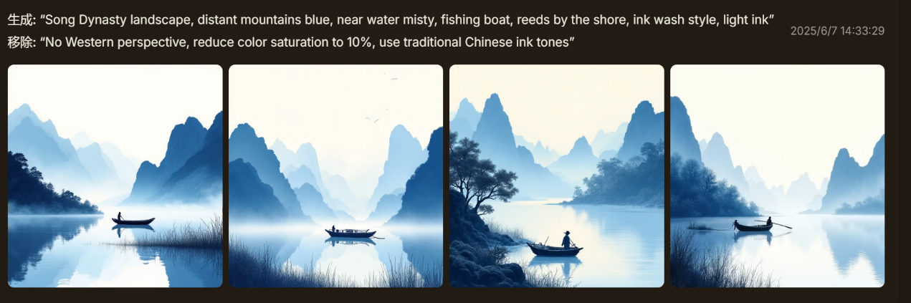负面提示词：  
“No Western perspective, reduce color saturation to 10%, use traditional Chinese ink tones”

对比分析：

|  |  |  |
| --- | --- | --- |
| **维度** | **中文提示词** | **英文提示词** |
| **色彩基调** | 青黑色水墨，层次分明 | 蓝灰色调，墨色层次单一 |
| **透视逻辑** | 多视点构图，山体连绵无消失点 | 近岸渔舟过大，远山压缩成背景贴片 |
| **文化意境** | 空寂悠远，符合 “天人合一” 哲学 | 偏向西方风景画的 “如画性”（Picturesque） |

**案例二：英文优势场景 - 专业艺术风格与复杂光影 (赛博朋克机械猫)**

**英文提示词 :**"8K ultra HD cyberpunk cat wallpaper, A steampunk-style silver Persian cat standing proudly in neon-lit cityscape, holographic iris patterns glowing with Tron-like circuits, metallic biotech fur emitting cyan-purple plasma waves, paw-embedded luminous circuitry, background combines glitch art and oriental ink landscape aesthetics, dominant neon cyan (#0FF0E0) and cosmic purple (#2A0F45) palette, swirling particle effects around cat, 30% gradient starry sky space at top for phone status bar, Octane Render-level lighting, Unreal Engine 5 nanoscale detailing, top 10 trending on ArtStation"

**英文负面词：** "low resolution | deformed paws | multiple tails | plastic texture | cursed filter | flat cartoon | realistic humans | chaotic lines | clashing neon | watermark | horror elements | modern gadgets | unnatural pupils | matted fur | perspective error | over-sharpened"

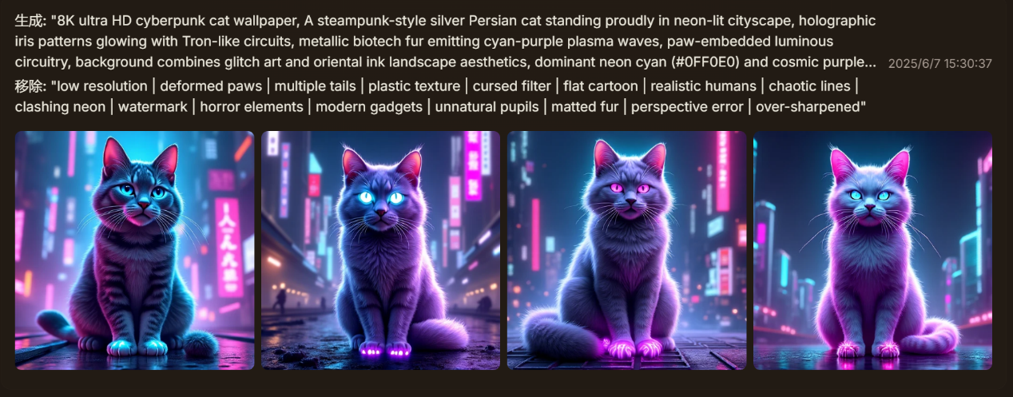

**中文提示词：** "8K超清猫咪主题壁纸，赛博朋克霓虹城市背景下，机械蒸汽朋克风格的银白波斯猫昂首站立，虹膜呈现全息投影纹理，金属质感的仿生皮毛泛着蓝紫色流光，爪部嵌有发光电路纹路，背景融合故障艺术(Glitch Art)与东方水墨山水的矛盾美学，主色调为霓虹青（#0FF0E0）与暗夜紫（#2A0F45），动态粒子光效围绕猫体旋转，顶部30%留空区域渐变星空效果适配手机状态栏，Octan渲染级光影层次，虚幻引擎5纳米级细节，ArtStation趋势热榜前10风格"

**中文负面词：** "低分辨率 | 畸形爪子 | 多尾巴 | 塑料感 | 阴间滤镜 | 扁平卡通 | 写实人类 | 混乱线条 | 荧光撞色 | 水印标志 | 恐怖元素 | 现代电子设备 | 非自然瞳孔 | 毛发粘连 | 透视错误 | 过度锐化"

**几个不同颜色的猫和电脑

AI 生成的内容可能不正确。**

**光影逻辑优势:**英文直接调用Octane引擎的物理光照模型（如全局光照GI、环境光遮蔽 AO），中文需AI自行匹配类似效果，误差率高30%

**六、应用场景**

设计师：快速生成概念图和原型

开发者：制作游戏素材和UI资源

内容创作者：生成视频封面和配图

电商从业者：产品展示图制作

营销人员：社媒营销素材制作